چرا نماز جماعت

برای اینکه اهمیّت نماز جماعت را بفهمیم داستانهای از معصومین هست که واقعاً این داستان ها تکان دهنده است و برای کسانی به نماز جماعت اهمیت نمی دهند هشداری جدی است که من با دیدن این داستانها تصمیم گرفتم برای تشویق دوستان این داستانها را در مقاله ای جُدا بیاورم جداً دچار تعجّب خواهید شد ...

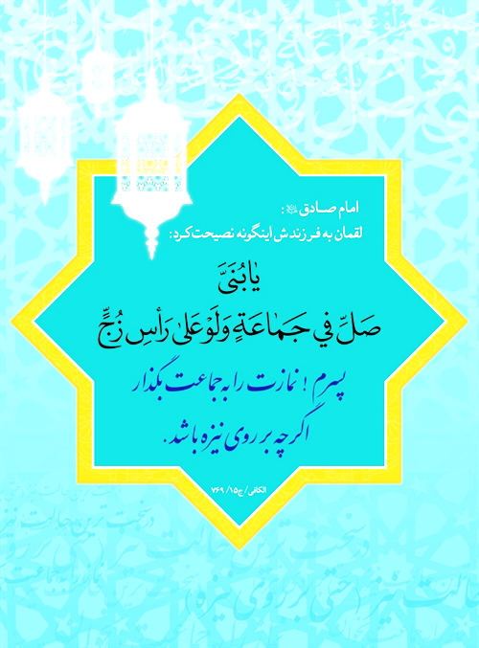

تهدید پیامبر اکرم ( اینقدر نماز جماعت اهمیّت داشت که پیامبر خواست خانه را خراب ... )

إِنَّ أُنَاساً کانُوا عَلَی عَهْدِ رَسُولِ اللَّهِ ص أَبْطَئُوا عَنِ الصَّلَاةِ فِی الْمَسْجِدِ فَقَالَ رَسُولُ اللَّهِ ص لَیوشِک قَوْمٌ یدَعُونَ الصَّلَاةَ فِی الْمَسْجِدِ أَنْ نَأْمُرَ بِحَطَبٍ فَیوضَعَ عَلَی أَبْوَابِهِمْ فَتُوقَدَ عَلَیهِمْ نَارٌ فَتُحْرَقَ عَلَیهِمْ بُیوتُهُمْ

در زمان پیامبر صلی الله علیه وآله وسلم بعضی از مردم در نماز خواندن در مسجد کُندی و کاهلی می نمودند، پیامبر خدا فرمود: نزدیک است که فرمان دهم تا بر در خانه کسانی که از نماز خواندن در مسجد خودداری می کنند، هیزم بریزند و آن را آتش زنند و خانه هایشان بر سرشان بسوزد.» (التهذیب ج3ص25)

تهدید امیرالمؤمنین علی علیه السلام

امام صادق علیه السلام در حدیث دیگری همین نکته را از امام علی علیه السلام نقل می فرمایند:

«به امیرالمؤمنین علیه السلام خبر رسید که گروهی برای نماز در مسجد حاضر نمی شوند. آن حضرت برای مردم سخنرانی کرده و در ضمن آن فرمودند: گروهی برای نماز خواندن با ما در مساجد حاضر نمی شوند، اینان حق ندارند با ما بخورند و بیاشامند و مشورت کنند و با ما ازدواج نمایند و نیز حق ندارند از بیت المال مسلمین استفاده کنند مگر این که در نماز جماعت حاضر شوند. نزدیک است اگر آن ها از کار خود دست برندارند فرمان دهم خانه های آنان را با آتش بسوزانند. آن گاه امام صادق علیه السلام فرمود: مسلمانان از خوردن و ازدواج با آنان خودداری نمودند تا این که آنان در نماز جماعت مسلمین حاضر شدند.» (وسائل الشیعه ج5ص196)

اگرچه در تاریخ نمونه ای نداریم که پیامبر یا دیگر ائمه خانه کسی را به این دلایل سوزانده باشند و در این روایات هم گفته شده نزدیک است که چنین دستوری داده شود ولی همین مقدار تهدید از سوی ولی الهی نشان از اهمیت فوق العاده موضوع می دهد.

نکته دوم این است که احکامی از این قبیل مربوط به زمانی است که یکی از ائمه معصومین حاکم ظاهری جامعه باشد، ولی با این حال چنین دستوراتی نشان از اهمیت فوق العاده زیاد حضور در مسجد و شرکت در نماز جماعت دارد.

غیبتش جایز است

غیبت گناه بسیار بزرگ و شنیعی است ولی شرکت در نماز جماعت و مسجد چنان مهم است که برای ترک کننده آن چنین فرموده اند:

از امام صادق علیه السلام نقل شده است که پیامبر صلی الله علیه وآله وسلم فرمود: «نماز کسی که ـ جز به علتی(موجّه) ـ در مسجد با مسلمانان نماز نگزارد نماز نیست، و جز از کسی که در خانه خود نماز گزارد و از جماعت ما کناره گیرد، از کس دیگری غیبت جایز نیست و هر که از اجتماع مسلمانان دوری گزیند، عدالت او ساقط می شود و قطع ارتباط با او واجب است و اگر خبر او به امام مسلمانان برسد، او را بیم می دهد و از این کار برحذر می دارد و هر که ملازم اجتماع مسلمانان باشد، غیبت کردن از او حرام و عدالت او ثابت است» (وسائل الشیعه ج8ص317)

قبول نخواهم کرد!

امام صادق علیه السلام فرموده اند: «مساجد نسبت به آن دسته از همسایگان خود که در مسجد حاضر نمی شوند به خداوند متعال شکایت نمودند. خداوند متعال به مساجد وحی فرمود: به عزت و جلالم سوگند یک رکعت نماز را هم از آنان قبول نخواهم کرد و در میان مردم عدالتی را از آنان آشکار نمی سازم. رحمت من آنان را شامل نمی شود و در بهشت همسایه و نزدیک به من نخواهند بود.» (الأمالی للطوسی ص696)

مردن به مرگ جاهلیت

رسول خدا صلی الله علیه وآله وسلم فرمود هر کس همسایه مسجد باشد و سه روز متوالی به جماعت حاضر نشود، پس لعنت خدا و جمیع فرشتگان و آدمیان (لَعْنَةُ اللَّهِ وَ الْمَلائِکةِ وَ النَّاسِ أَجْمَعِینَ ـ بقره 161) بر او باد و اگر از زنی خواستگاری کرد به وی نکاح نکنید و اگر بیمار باشد از او دیدن نکنید و اگر جنازه او تشییع کردند همراهی نکنید، آگاه باشید که او را نماز نیست، آگاه باشید که او را روزه نیست، آگاه باشید که او را زکات نیست، آگاه باشید که او را حج نیست، آگاه باشید که او را جهاد نیست و بمیرد به مرگ جاهلیت.» (جامع الاخبار ص79)

یهود امت پیامبر صلی الله علیه وآله وسلم

از رسول گرامی اسلام نقل شده است که فرمود: سَلِّموا عَلَی الْیهُودَ وَالنَّصاری وَلاتُسَلِّمُوا عَلَی الیهود اُمّتی قیل یا رَسُولُ اللّه مَنْ یهُودُ اُمّتِک قالَ صلی الله علیه وآله وسلم اَلَّذینَ یسمعُونَ الأذانَ والاِقامَه وَلَمْ یحْضَرُ الْجِماعَه ـ به یهود و نصارا سلام کنید ولی به یهود امت من سلام نکنید. از ایشان سوال شد یهود امت شما چه کسانی هستند؟ فرمود: آنان که صدای اذان و اقامه را می شنوند و در نماز جماعت شرکت نمی کنند.»

.............................................................................................................

پیامبر به شخصی نابینا که کسی او را به مسجد نمی آورد : طنابی از خانه ببند تا مسجد و بیا نماز جماعت.

یک نفر نابینا به حضور پیامبر صلی الله علیه وآله رسید و عرض کرد من نابینا (یا شب کور) هستم، صدای اذان جماعت رامی شنوم، ولی کسی نیست که دستم را بگیرد و مرا به جماعت برساند،

پیامبر صلی الله علیه وآله فرمود: از منزل خود تا مسجد، طنابی ببند، هنگام نماز جماعت، آن طناب را بگیر و با راهنمائی آن خود را به مسجد برسان و در نماز جماعت شرکت کن .

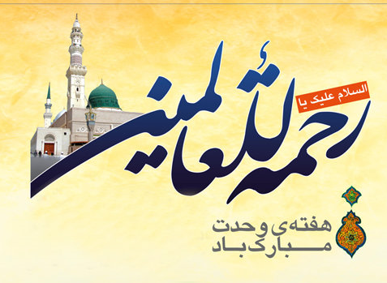

پیامبری که رحمت برای جهانیان است بنا به همان رحمت خود ، خیر ما را در نماز جماعت دیده و اینقدر نسبت به آن سختگیری کرده است ؛ خود را محروم نکنیم .

نماز جماعت در قرآن

# توصيه قرآن به نماز جماعت

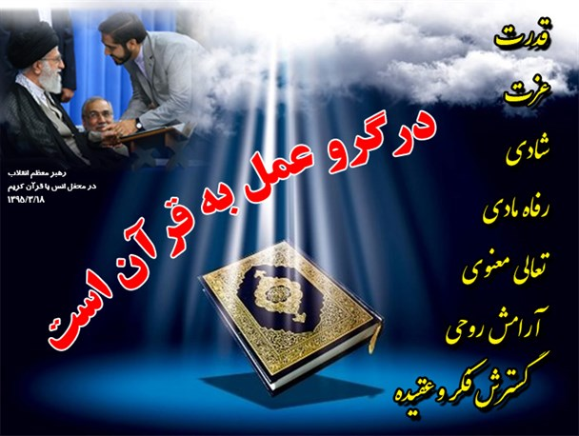در قرآن کریم، سه آیه مربوط به نماز جماعت وجود دارد:

1. سوره بقره، آیه 43: « وَأَقِـيمُوا الصَّلاةَ وَآتُوا الزَّكاةَ وارْكَعُوا مَعَ الرّاكِعِـينَ »؛

و نماز را بپا دارید و زکات را بپردازید و همراه رکوع کنندگان رکوع کنید [نماز را با جماعت به جا آورید].

مرحوم طبرسی می‌نویسد: این قسمت از آیه که خداوند فرموده است: « وارْكَعُوا مَعَ الرّاكِعِـينَ » تشویق بر نماز جماعت است؛ زیرا اصل نماز در اول آیه، ذکر شده است.[2]

شیخ صدوق در اول مبحث نماز جماعت، آیه مورد بحث (آیه 43 سوره بقره) را ذکر کرده و در ادامه می‌نویسد: «فأمر اللّه بالجماعة كما أمر بالصلاة».[3] پس با این آیه، همان گونه که خدا به اصل اقامه نماز دستور داده: « وَأَقِـيمُوا الصَّلاةَ » به نماز جماعت نیز فرمان داده است: « وارْكَعُوا مَعَ الرّاكِعِـينَ ».[4]

مرحوم محمدتقی مجلسی (مجلسی اول) در شرح عبارت شیخ صدوق آورده است:

ظاهر این است که مقصود از جمله اخیر: « وارْكَعُوا مَعَ الرّاكِعِـينَ » نماز جماعت است و دستور خدا به اصل نماز، امر وجوبی و به نماز جماعت، استحبابی است؛ جز در نماز جمعه و عیدین.[5]

2]. طبرسى، مجمع‏البيان، ج1، ص190.  
[3]. شيخ صدوق، من لا يحضره الفقيه، ج1، ص375.  
[4]. بقره، آيه 43.  
[5]. محمدتقى مجلسى، روضة المتقين فى شرح من لا يحضره الفقيه، ج2، ص481 به تصحيح سيدحسين موسوى كرمانى و شيخ على پناه اشتهاردى.

نماز جماعت در احادیث و زندگی شهید مهدی باکری

نماز اول وقت و

نماز جماعت

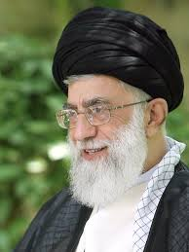

نماز اول وقت جماعت و شهید مهدی باکری

احادیث

ـ امام باقر علیه السلام از امیرالمؤمنین علیه السلام نقل می فرماید که حضرتش فرمود:

هر که صدای اذان جماعت را بشنود و بدون هیچ عذری اجابت نکند نماز ندارد (نمازش مقبول نیست. « وسائل الشیعه/ج 5/ ص 375»

ـ پیامبر گرامی اسلام صلی الله علیه و آله و سلم فرمود: هنگامی که اذان نماز را شنیدی- هر چه سریعتر- به مسجد بیا، گر چه سینه خیز باشد. «کنز العمال/ج 7/ ص 578/ حدیث 20337»

ـ الإمامُ الصّادقُ عليه السلام :

الصَّلاةُ في جَماعَةٍ تَفضُلُ على كُلِّ صلاةِ الفَردِ بأربَعةٍ و عِشرينَ دَرَجةً ؛ تكونُ خَمسَةً و عِشرينَ صلاةً . میزان الحکمه ج 6 باب نماز جماعت امام صادق عليه السلام :

نمازى كه با جماعت خوانده شود، بيست و چهار بار برتر از نمازى است كه به تنهايى خوانده شود . بنا بر اين ، يك نماز با جماعت، بيست و پنج نماز است.

ـامام رضا عليه السلام : نماز جماعت از آن رو وضع شده است تا اخلاص و توحيد و اسلام و عبادت خداوند آشكار و هويدا باشند و شهرت يابند ؛ زيرا اظهار اين امور، حجّتى است براى خداى يگانه بر مردمان شرق و غرب عالم ؛ و نيز، تا منافق و سبك شمارنده [نماز و دين ]آنچه را اقرار كرده و پذيرفته است به جاى آورَد و اسلام [خود ]را هويدا سازد و بر آن مواظبت نمايد، و نيز تا شهادت دادنهاى مردم به مسلمان بودن يكديگر، روا و ممكن باشد . علاوه بر اينها ، نمازِ جماعت موجب كمك كردن به يكديگر در راه نيكى و تقوا و باز داشتن از بسيارى از معاصى خداوند عزّ و جلّ است. میزان الحکمه ج 6 باب نماز جماعت

ـ [لقمانُ عليه السلام ـ لابنِهِ و هُو يَعِظُهُ ـ : صَلِّ في جَماعَةٍ و لو عَلَى رَأسِ زُجٍّ ! .](http://www.hadithlib.com/hadithtxts/view/23010878)**[حديث](http://www.hadithlib.com/rolls/view/2300274/%D9%86%D9%85%D8%A7%D8%B2-%D8%AC%D9%85%D8%A7%D8%B9%D8%AA)** میزان الحکمه ج 6 باب نماز جماعت

لقمان عليه السلام ـ در اندرز به فرزندش ـ فرمود : نماز را با جماعت بخوان ، گر چه روى نيزه باشد .

ـ پیامبر اکرم : المومن فی المسجد کالسّمک فی الماء : مومن در مسجد مثل ماهی در آب است . وسائل الشیعه . ص 198

اجر ، پاداش و ثواب  فراوان نماز جماعت

پيامبر اکرم صلي الله عليه و آله و سلم فرمودند : صلاه الرجل في جماعه ، خير من صلاته في بيته أربعين سنه . قيل يا رسول الله ! صلاه يوم ؟ فقال : صلاه واحده ؛

نمازي که شخص با جماعت مي خواند بهتر است از اين که در خانه اش چهل سال نماز بگزارد .

گفته شد اي رسول خدا ! نماز يک روز بهتر از نماز چهل است؟

فرمود : يک نماز . مستدرک الوسائل ، ج 6 ، ص 446

و همچنین حدیث جالبی در بیان فضیلت نماز جماعت است که قسمتی از آن ‏در رساله‏های عملیه هم ذکر شده است.

ترجمه تمام حدیث چنین است:

اگر اقتدا کننده ۱ نفر باشد، پاداش ۱۵۰ نماز داده می‏شود.

اگر اقتدا کننده ۲ نفر باشد، پاداش ۶۰۰ نماز داده می‏شود.

اگر اقتدا کننده ۳ نفر باشد، پاداش ۱۲۰۰ نماز داده می‏شود.

اگر اقتدا کننده ۴ نفر باشد، پاداش ۲۴۰۰ نماز داده می‏شود.

اگر اقتدا کننده ۵ نفر باشد، پاداش ۴۸۰۰ نماز داده می‏شود.

اگر اقتدا کننده ۶ نفر باشد، پاداش ۹۶۰۰ نماز داده می‏شود.

اگر اقتدا کننده ۷ نفر باشد، پاداش ۱۹۲۰۰ نماز داده می‏شود.

اگر اقتدا کننده ۸ نفر باشد، پاداش ۳۶۴۰۰ نماز داده می‏شود.

اگر اقتدا کنندگان و امام جماعت ‏به ۱۰ نفر رسیدند، پاداش‏۷۲۸۰۰ نماز دارد.

ولی، همین که عدد افراد از ده نفر گذشت، اگر تمام آسمانها کاغذ و دریاها مرکب و درختها قلم و جن و انس و ملائکه نویسنده شوند نمی توانند ثواب یک رکعت آن را بنویسند.

مستدرک الوسائل، ج ۱ ص ۴۸۷، رساله حضرت امام، مسئله ۱۴۰۰.

..........................................................................................

کارکردهای اجتماعی نماز جماعت :

آثار نماز جماعت را میتوان در چند دسته و نتیجه بررسی کرد مثلاً آثار معنوی ، اجتماعی و سیاسی و فرهنگی . از میان این آثار بعضی از آنها بدون اینکه ما برای آن برنامه ریزی کنیم و کار خاصی را به طور جانبی به نمازجماعت اضافه کنیم خود به خود با صرفاً برگزاری نماز جماعت حاصل می شود مانند نشان دادن اتحاد بین مسلمین ، انداختن ترس در دل دشمنان و ...

ولی برخی از آنها باید با اقدامی هدفمند و سازماندهی شده توسط امام جماعت کار ویژه ای رو آن صورت بگیرد:

**آثار اجتماعى نمازجماعت** 

1: نوعى حضور و غياب بى تشريفات،و بهترين راه شناسائى افراداست.

2: نماز جماعت،بهترين،بيشترين،پاكترين و كم خرج‏ترين‏اجتماعات دنياست و نوعى ديد و بازديد و آگاهى از مشكلات ونيازهاى يكديگر و زمينه ساز تعاون اجتماعى بين آحاد مسلمين است. درچنین اجتماعی نفاقهاوكینه ها،بدبینی هاوبدخواهی هاوهمچنین اختلاف طبقاتی رخت می بنددوجای خودرابه مهروصفا ،برادری وبرابری می دهد ....

در مورد اول بحث شناسایی افراد مهم است ولی متأسفانه در نماز جماعت های فعلی ما اصلاً فرد خیلی هنر کند دو آدمی که کنارش نشسته اند را می بیند و نهایت یک خوش و بشی و یک قبول باشد و امام جماعت هم که ممکن اصلاً بدون اینکه کسی را ببیند بیاید و برود.... واقعاً خود خداوند با ظرفیت مجانی و پر اثر اذان همه ی مردم را می آورد پای منبر ما و ما به سادگی این طرفیت آشنایی ، ظرفیت شناخت فکر دیگران و تأثیرگذاری روی آن را از دست می دهیم .

در مورد دوم باید ما چنان شناختی - تقریباً شناخت ریزی - از افراد داشته باشیم تا مثلاً بفهمیم بله فلانی به مشکل مالی برخورد کرده ، حالا بیاییم دور هم بنشینیم تا مشکلش را بر طرف کنیم. ...

در صورتی که همه صرفاً با نگاه به ثواب نماز جماعت میاییم و اصلاً اهتمامی در راستای حل مشکلات اجتماعی و آثار اجتماعی نماز جماعت نداریم .

....................................................

فرازی از کتاب طرح کلی اندیشه ی اسلامی در قرآن از رهبر انقلاب :

منظور از " اقیموالصلاة " در قرآن نماز خواندن نیست بلکه اقامه و برپاداشتن نماز چیز دیگری است ...

ـ اقامه ی نماز در یک جامعه ، معنایش این است که روح نماز در جامعه زنده بشود ، جامعه جامعه ی نمازخوان شود ( نماز جماعت ) ؛ و می دانید که جامعه ی نمازخوان ، یعنی آن جامعه ای که در تمام گوشه در کنارهایش ، ذکر خدا و یاد خدا ، به طور کامل موج می زند و می دانید که جامعه ای که ذکر و یاد خدا در آن باشد.